SCHELL COMFORT Spültischventil
SCHELL

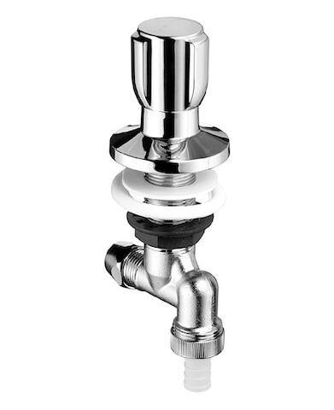Eigenschaften
Montageart
Wand
Oberfläche
verchromt
Werkstoff
Messing
Anschlussmaß Zufuhr
1/2 Zoll
Bedienung
Hand
Mundstück Wasserhahn
Mit Schlauchspindel
Nenninnendurchmesser Auslass
3/4 Zoll
Rückflusssicherung nach EN 1717
EB, HD
Schließmechanismus
Oberteil nicht keramisch
Volumenstromklasse
keine Angabe
Produktserie
COMFORT
Vorsprung Ablauf
50.5 mm

